Voornemen tot verkoop gronden aan Stedin op 8 locaties in Breukelen
Met deze publicatie geeft de Gemeente uitvoering aan het arrest van de Hoge Raad d.d. 26 november 2021 (ECLI:NL:HR: 2021:1778).

Voornemen tot verkoop

De gemeente Stichtse Vecht is voornemens om koopovereenkomsten te sluiten met Stedin om 8 stroken gemeentegrond te verkopen ten behoeve van het plaatsen van verdeelstations.

Stedin is enige serieuze gegadigde

De gemeente is van oordeel dat op basis van objectieve, toetsbare en redelijke criteria, Stedin als enige serieuze gegadigde voor de verkoop van de gronden in aanmerking komt.

Als onderdeel van de energietransitie ziet Stedin de noodzaak om in de buurt van bovengenoemde locaties nieuwe verdeelstations te realiseren. Een verdeelstation dient een algemeen belang aangezien het een voorziening betreft die benodigd is voor het kunnen gebruik maken van stroom. Voor verwezenlijking van dat doel bestaat maar één serieuze gegadigde en dat is Stedin.

De verkoop van de gronden geschiedt op verzoek van Stedin in het openbaar belang en de gemeente is slechts voor dít doel bereid om de gronden te verkopen.

Indien u van mening bent dat ook u op basis van de hiervoor gestelde criteria in aanmerking dient te komen voor de aankoop van de grond(en), dient u binnen een termijn van 20 dagen en dus uiterlijk 30 oktober 2025 (uiterste datum) een kortgedingprocedure te starten bij de voorzieningenrechter van rechtbank Midden-Nederland, locatie Utrecht. Mocht u vragen over de voorgenomen verkoop hebben, dan kunt u contact opnemen met mevr. Ilke Ates, e-mailadres: ilke.ates@stichtsevecht.nl of per adres Endelhovenlaan 1 in Maarssen onder vermelding van ‘Verkoop gronden aan Stedin in Breukelen’. De termijn is een vervaltermijn.

Bijlage 1 Informatie object 1

Adres: Tegenover Schepersweg 48
Locatie: Gemeente Breukelen-Nijenrode, sectie B, nummer 4771 (gedeeltelijk)
Perceelgrootte: circa 22 m²

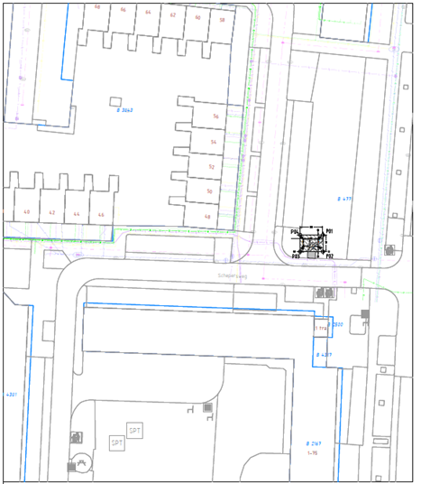

Bijlage 2 Informatie object 2

Adres: Tegenover Schepersweg 204
Locatie: Gemeente Breukelen-Nijenrode, sectie B, nummer 4771 (gedeeltelijk)
Perceelgrootte: circa 22 m²

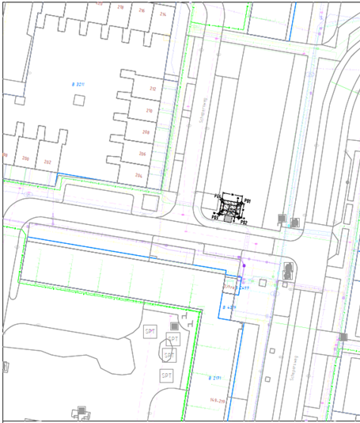

Bijlage 3 Informatie object 3

Adres: Anna Pergensstraat, naast Gijsbrecht van Nijenrodestraat 82J
Locatie: Gemeente Breukelen-Nijenrode, sectie B, nummer 4853 (gedeeltelijk)
Perceelgrootte: circa 22 m²

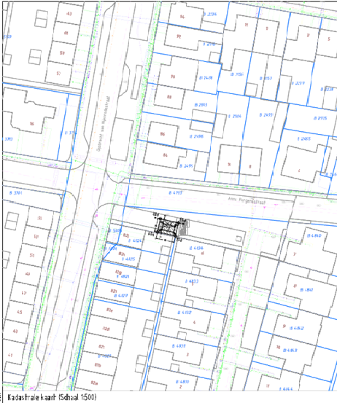

Bijlage 4 Informatie object 4

Adres: Nabij Griftenstein 2
Locatie: Gemeente Breukelen-Nijenrode, sectie B, nummer 5434 (gedeeltelijk)
Perceelgrootte: circa 16,5 m²

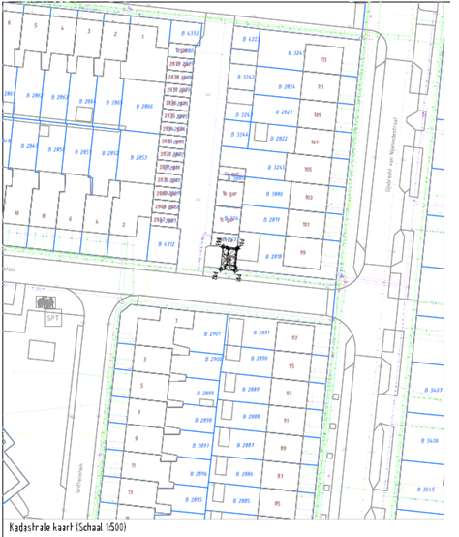

Bijlage 5 Informatie object 5

Adres: Tegenover Weerestein 13
Locatie: Gemeente Breukelen-Nijenrode, sectie B, nummer 4610 (gedeeltelijk)
Perceelgrootte: circa 22 m²

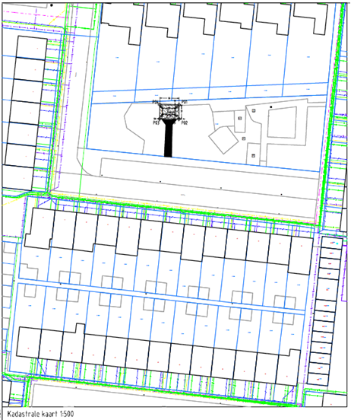

Bijlage 6 Informatie object 6

Adres: Tegenover Wiardi Beckmanstraat 1
Locatie: Gemeente Breukelen-Nijenrode, sectie B, nummer 5432 (gedeeltelijk)
Perceelgrootte: circa 22 m²

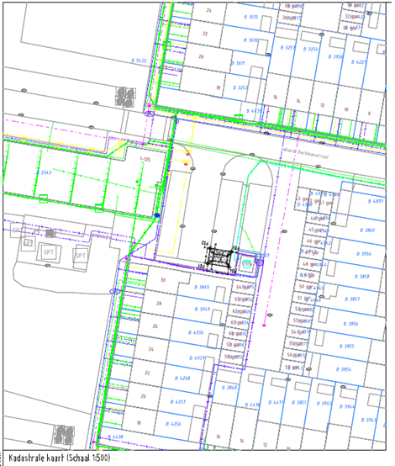

Bijlage 7 Informatie object 7

Adres: Nabij Vrijheidslaan 12
Locatie: Gemeente Breukelen-Nijenrode, sectie B, nummer 5238 (gedeeltelijk)
Perceelgrootte: circa 22 m²

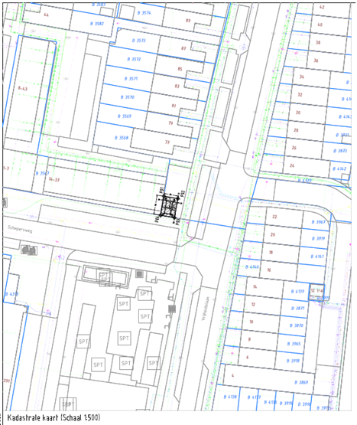

Bijlage 8 Informatie object 8

Adres: Naast Silversteyn 87
Locatie: Gemeente Breukelen-Nijenrode, sectie B, nummer 5448 (gedeeltelijk)
Perceelgrootte: circa 22 m²



